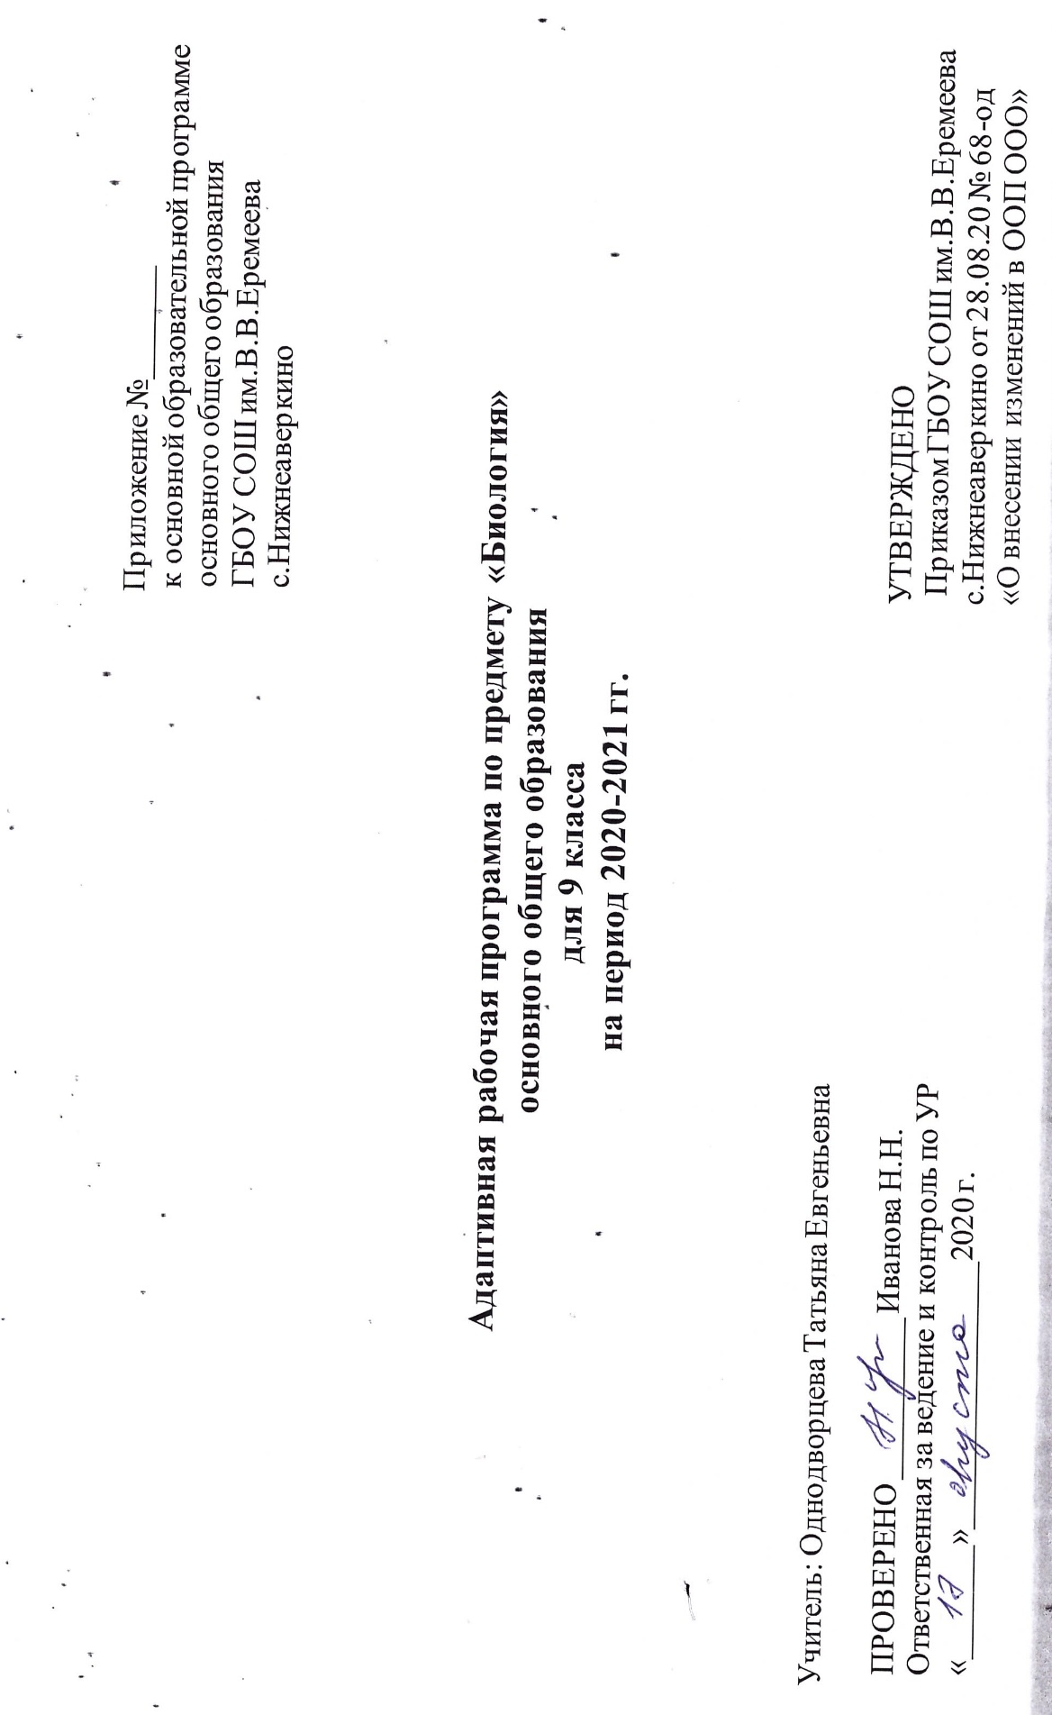

I. Пояснительная записка
Адаптированная рабочая программа составлена для учащихся 9класса, в котором в условиях инклюзии обучаются 3 детей с задержкой психического развития, которым ПМПК рекомендовала обучение по адаптированной образовательной программе для детей с ЗПР, а так же дети со школьными трудностями различного характера.
Рабочая программа составлена на основе Федерального Государственного стандарта, Примерной программы основного общего образования по биологии и Программы основного общего образования по биологии для 9 класса «Многообразие живых организмов» автора Н.И. Сонина, АОП ООО, Программы для общеобразовательных учреждений. Биология. 6-11 классы. - М.: Дрофа, 2009, полностью отражающей содержание Примерной программы, с дополнениями, не превышающими требования к уровню подготовки обучающихся. Согласно действующему Базисному учебному плану, рабочая программа для 9-го класса предусматривает обучение биологии в объеме 2 часа в неделю (Федеральный компонент). Особое внимание уделяется учету возрастных и психофизических особенностей учащихся с ЗПР.
Цели обучения:
- освоение знаний о живой природе и присущих ей закономерностях; строении, жизнедеятельности и средообразующей роли живых организмов; о роли биологической науки в практической деятельности людей; методах познания живой природы;
- овладение умениями применять биологические знания для объяснения процессов и явлений живой природы, жизнедеятельности собственного организма; использовать информацию о современных достижениях в области биологии и экологии, о факторах здоровья и риска; работать с биологическими приборами, инструментами, справочниками; проводить наблюдения за биологическими объектами и состоянием собственного организма, биологические эксперименты;
- развитие познавательных интересов, интеллектуальных и творческих способностей в процессе проведения наблюдений за живыми организмами, биологических экспериментов, работы с различными источниками информации;
- воспитание позитивного ценностного отношения к живой природе,
собственному здоровью и здоровью других людей; культуры поведения в природе;
- использование приобретенных знаний и умений в повседневной жизни для ухода за растениями, домашними животными, заботы о собственном здоровье, оказания первой помощи себе и окружающим; оценки последствий своей деятельности по отношению к природной среде, собственному организму, здоровью других людей; для соблюдения правил поведения в окружающей среде, норм здорового образа жизни, профилактики заболеваний, травматизма и стрессов, вредных привычек, ВИЧ-инфекции.
Данный курс построен на основе сравнительного изучения основных групп организмов, их строения и жизнедеятельности. Это помогает детям с ЗПР развивать основные познавательные процессы, устанавливать логические связи.
Для приобретения практических навыков и повышения уровня знаний в рабочую программу включены лабораторные и практические работы, предусмотренные Примерной программой. Нумерация лабораторных работ дана в соответствии с последовательностью уроков, на которых они проводятся. Все лабораторные и практические работы являются этапами комбинированных уроков и могут оцениваться по усмотрению учителя.
Лабораторные работы способствуют детям развивать основные познавательные процессы, дает возможность расширить кругозор у детей с ЗПР, помогают систематизации учебного материала.
Некоторые темы, согласно программе изучаются ознакомительно, в виде творческих заданий (доклады, сообщения), согласно авторской программе Н.И. Сонина выделены курсивом. Практически на каждом уроке используются краеведческие сведения.
Рабочая программа ориентирована на использование учебника:
1. Сонин Н.И. «Биология. Живой организм» 6 класс: Учеб. для общеобразоват. учеб. заведений. - М.: Дрофа, 2009.
а также методических пособий для учителя:
- Программы для общеобразовательных учреждений. Биология. 6-11 классы. - М.: Дрофа, 2009. -138 с;
- Сборник нормативных документов. Биология / Сост. Э.Д. Днепров, А. Г, Аркадьев. М.: Дрофа.

Коррекционно-развивающие задачи:
При изучении данного курса решаются следующие коррекционно - развивающие задачи:
-расширение кругозора обучающихся;
-повышение их адаптивных возможностей благодаря улучшению социальной ориентировки, обогащение жизненного опыта детей путем организации непосредственных наблюдений в природе и обществе, в процессе предметно-практической и продуктивной деятельности;
-систематизация знаний и представлений, способствующая повышению интеллектуальной активности учащихся и лучшему усвоению учебного материала по другим учебным дисциплинам;
-улучшение зрительного восприятия, зрительной и словесной памяти, активизация познавательной деятельности;
-активизация умственной деятельности (навыков планомерного и соотносительного анализа, практической группировки и обобщения, словесной классификации изучаемых предметов из ближайшего окружения ученика);
- систематизация знаний и навыков в междисциплинарных областях (краеведение, экология, гигиена, технология, экономика, труд).

II. Тематическое планирование. Биология 9 класс.
( 2 ч. в неделю, всего –68 ч.)
№ | Тема | Часы | Виды деятельности | Планируемые результаты
1 | Биология - наука о живой природе | 1 ч. | Работа с учебником, рабочими тетрадями, таблицами,  плакатами. Просмотр учебных  видеофильмов.  Использование  интернет ресурса.  Изготовление рефератов. | Уметь давать определения  термину - биология. Объяснять роль  биологии в практической деятельности людей.
2 | Признаки живых организмов | 1 ч. |  | Уметь называть свойства живого.
3 | Видообразование | 1 ч. |  | Называть уровни организации жизни.  Определять биологические объекты в определенную систематическую группу.
4 | Предпосылки возникновения учения  Ч. Дарвина | 1 ч. |  | Уметь выявлять и описывать  предпосылки и учения Ч. Дарвина.
5 | Естественный отбор | 2 ч. |  | Уметь называть основные показания естественного отбора. Давать определение изменчивости наследственности.
6 | Формы естественного отбора | 1 ч. |  | Знать формы естественного отбора.
7 | Приспособленность организма к среде обитания | 2 ч. |  | Уметь называть основные типа приспособленностей организмов к  окружающей среде, адаптации.
8 | Вид. Критерии. Структура | 1 ч. |  | Уметь давать основные понятия виду, перечислять критерии вида.
9 | Популяция | 1 ч. |  | Уметь давать определения термину- популяция. Называть популяционную структуру вида.
10 | Видообразование | 1 ч. |  | Уметь давать определение термину - вид. Различать географические и  экологические видообразования.
11 | Главные направления эволюции | 2 ч. |  | Уметь давать определения основным  понятиям: макроэволюция, ароморфоз, идиоадаптация, дегенерация.
12 | Развития жизни на Земле | 5 ч. |  | Уметь давать определение термину- гипотеза. Знать основные понятия: палеонтология, прокариоты, автотрофы, гетеротрофы. Знать эры жизни и древних  людей, живущих в этих эрах.
13 | Органические вещества | 3 ч. |  | Знать органические вещества: белки,  углеводы, жиры, нуклеиновые кислоты, их строение, значение в работе клетки.
14 | Неорганические вещества | 1 ч. |  | Знать роль воды и минеральных солей в  жизнедеятельности клетки.
15 | Обмен веществ и энергии. Биосинтез белка | 2 ч. |  | Знать биосинтез белка. Уметь показать  на плакате транскрипцию и трансляцию в этом процессе.
16 | Энергетический обмен. Дыхание | 1 ч. |  | Знать основные понятия: гликолиз,  брожение, дыхание. Уметь описание строение АТФ.
17 | Прокариотическая клетка | 1 ч. |  | Знать внешнее и внутренние строение бактерий, их жизнедеятельность.  Значение в природе и жизни человека, отличительные признаки от других царств.
18 | Эукариотическая клетка | 2 ч. |  | Знать строение клетки, функции  органоидов.
19 | Особенности строения растительной и животной клетки | 1 ч. |  | Знать особенности строения растительной и животной клетки
20 | Деление клеток. Митоз,  мейоз | 2 ч. |  | Знать фазы деления клеток, их  биологическую роль в жизни клеток.
21 | Клеточная теория | 1 ч. |  | Знать учѐных, разработавших клеточную теорию. Называть положения клеточной теории.
22 | Размножение и индивидуальное развитие  организмов | 5 ч. |  | Знать бесполое и половое размножение. Виды клеток. Онтогенез, значение  зародышевого сходства.
23 | Наследственность и изменчивость организмов | 13 ч. |  | Знать основные понятия генетики. Знать формулировки законов Мендаля. Уметь решать задачи по образцу 1,2,3 закон Мендаля. Уметь называть основные понятия: мутация, изменчивость, полиплоидия. Анализировать различные  мутации в генетики и селекции.
24 | Взаимоотношения организмов и среды. Основы экологии | 11 ч. |  | Знать структуру биосферы, круговороты веществ в природе. Умет назвать экологические факторы, приводить примеры биогеоценозов. Составлять схемы пищевых связей. Указывать взаимоотношения между организмами. Описывать экосистемы своей местности, природные ресурсы, экологические  проблемы, последствия деятельности человека в экосистеме.
25 | Обобщение | 5 ч. |  | Уметь объяснять основные свойства живых организмов, как результат  эволюции живой материи.

